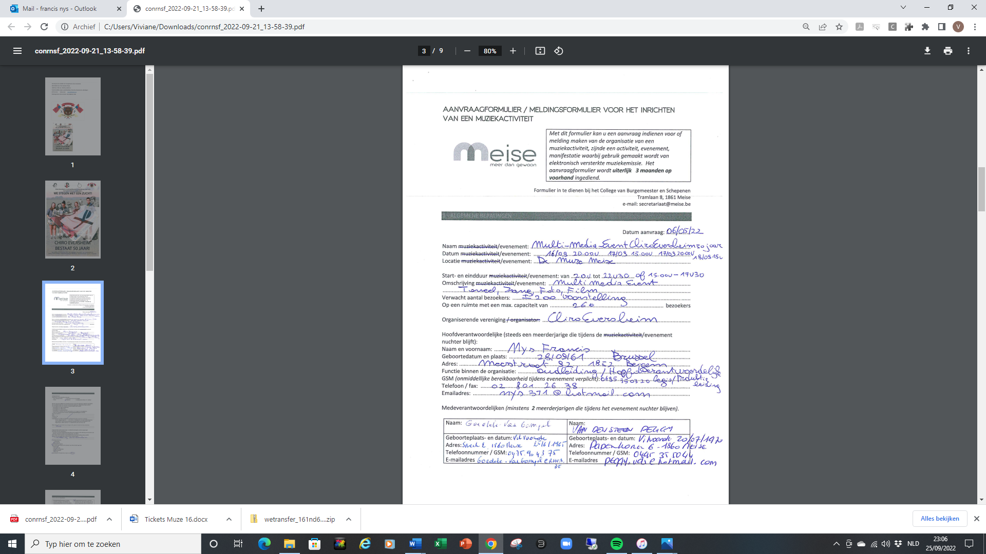

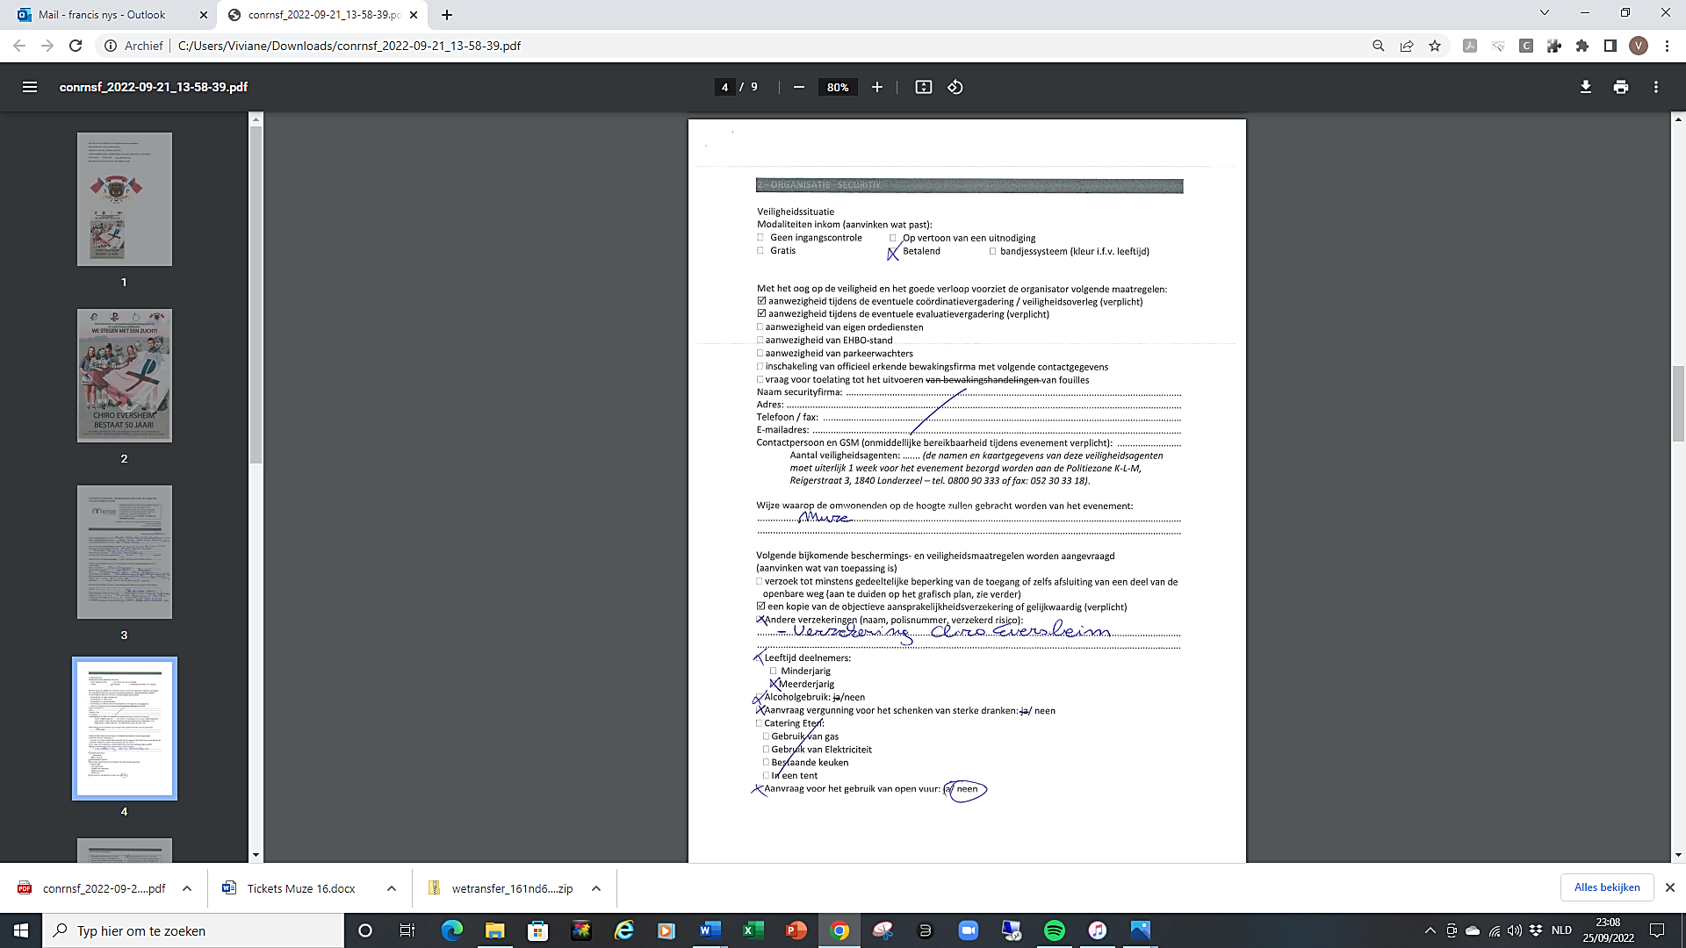

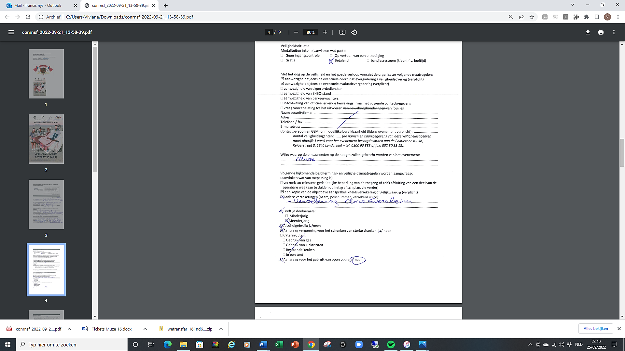

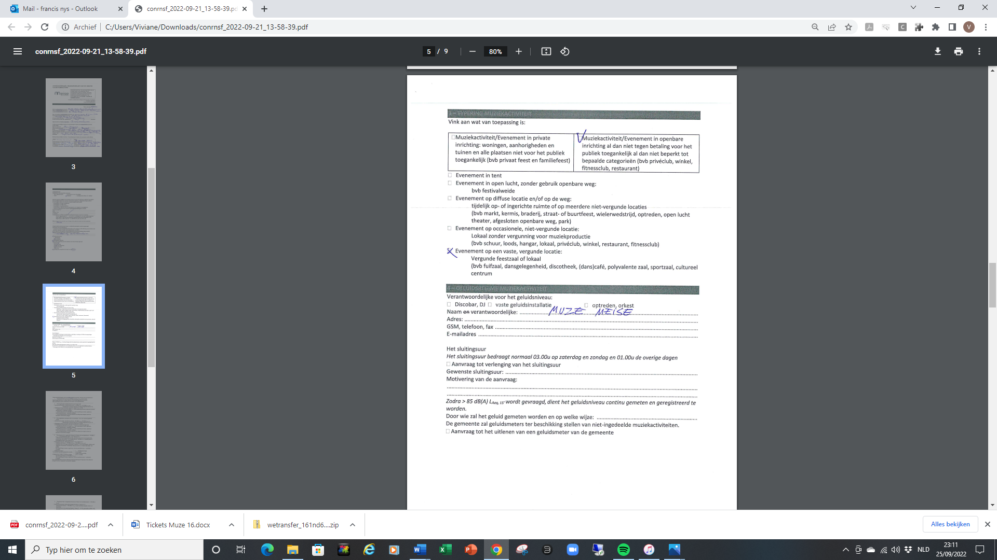

Artikel 3
- Veiligheid van de deelnemers
- Per 100 deelnemers 1 punt met een max van 5 punten: 405 toeschouwers + 120 chiroleden
- Is er security aanwezig: Enkele oudleiding waren verantwoordelijk voor toezicht en veiligheid
- Is er een EHBO-stand aanwezig? Wij hadden zelf een EHBO koffer meegenomen van het rode kruis meegenomen( via een vriend van het rode kruis)
- Wordt het doorgaand verkeer afgeremd dmv wegsperringen: Nee, was niet nodig
- Worden er geluidsdempende oorstopjes voorzien voor alle deelnemers als er meer dan 85 Db gespeeld wordt: Dit was niet nodig aangezien we onder deze norm bleven
- Wordt een geluidsmetermeter, -registratie gebruikt? Ik veronderstel dat in een zaal als de Muze aanwezig is
- Rolstoeltoegankelijkheid: Er zijn 4 plaatsen waarvan we er 17/09 2 gebruikt hebben.
- Duurzaamheid
- Gebruik van herbruikbare bekers: Neen, alleen glazen gebruikt. Dit is milieuvriendelijker
- Is er fietsstalling: Nee, deze is weggehaald door de gemeente
- Aanbieden van maaltijden in afvalarme recipiënten: Alleen chips zout en paprika
- Welke maatregelen worden genomen om zuinig om te springen met energie, water, enz: Geen, ons gezond verstand gebruikt.
- Preventie
- Wordt er gratis water aangeboden: Nee
- Wordt er alcoholarmbier geschonken: Ja
- Aanwezigheid van een alcoholtester: Was niet aanwezig
- Is het toiletgebruik gratis: Ja
- Het evenement
- Werd de aanvraag tijdig ingediend?: Ja 06/05/2022
- Wordt het uitdoofscenario gevolgd: Ja, dit ging vrij vlot en in samenspraak met de conciërge van de Muze

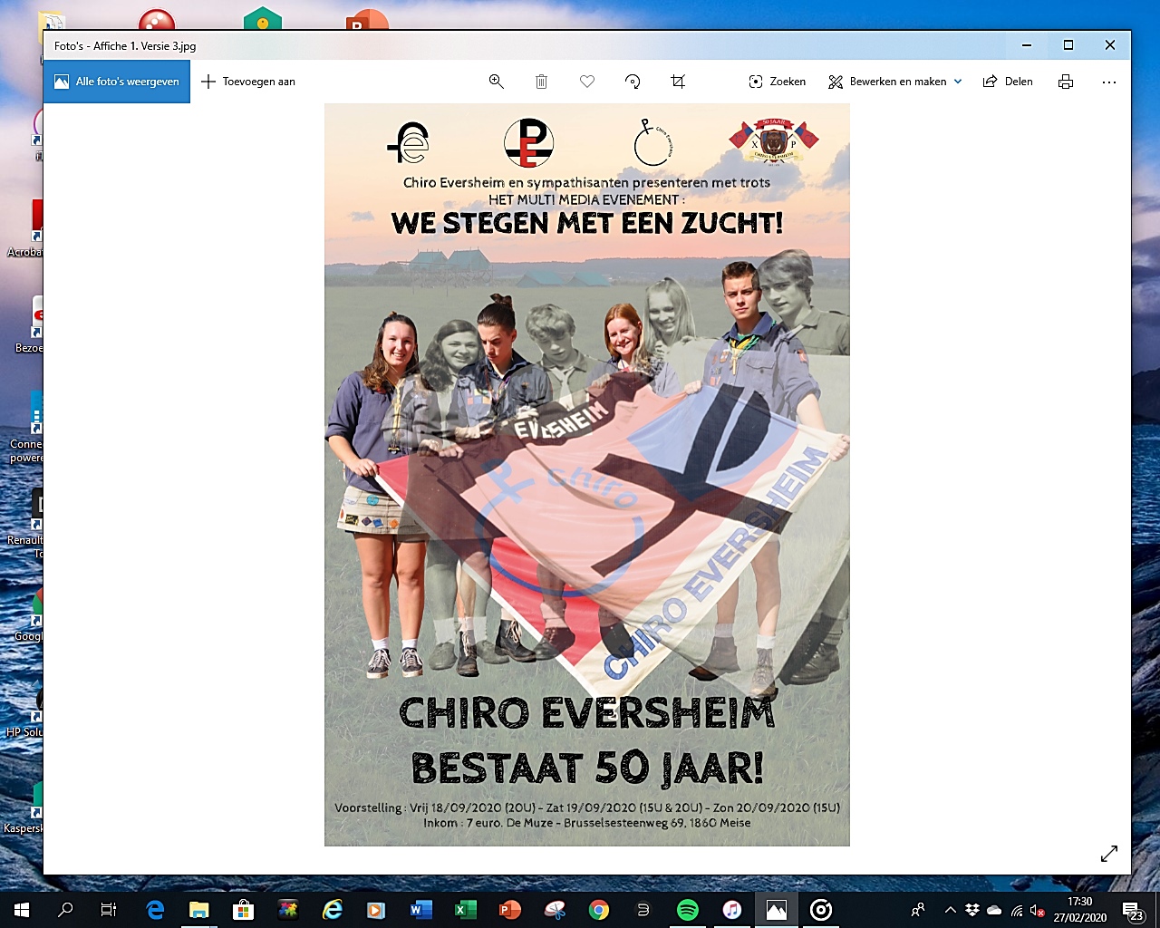

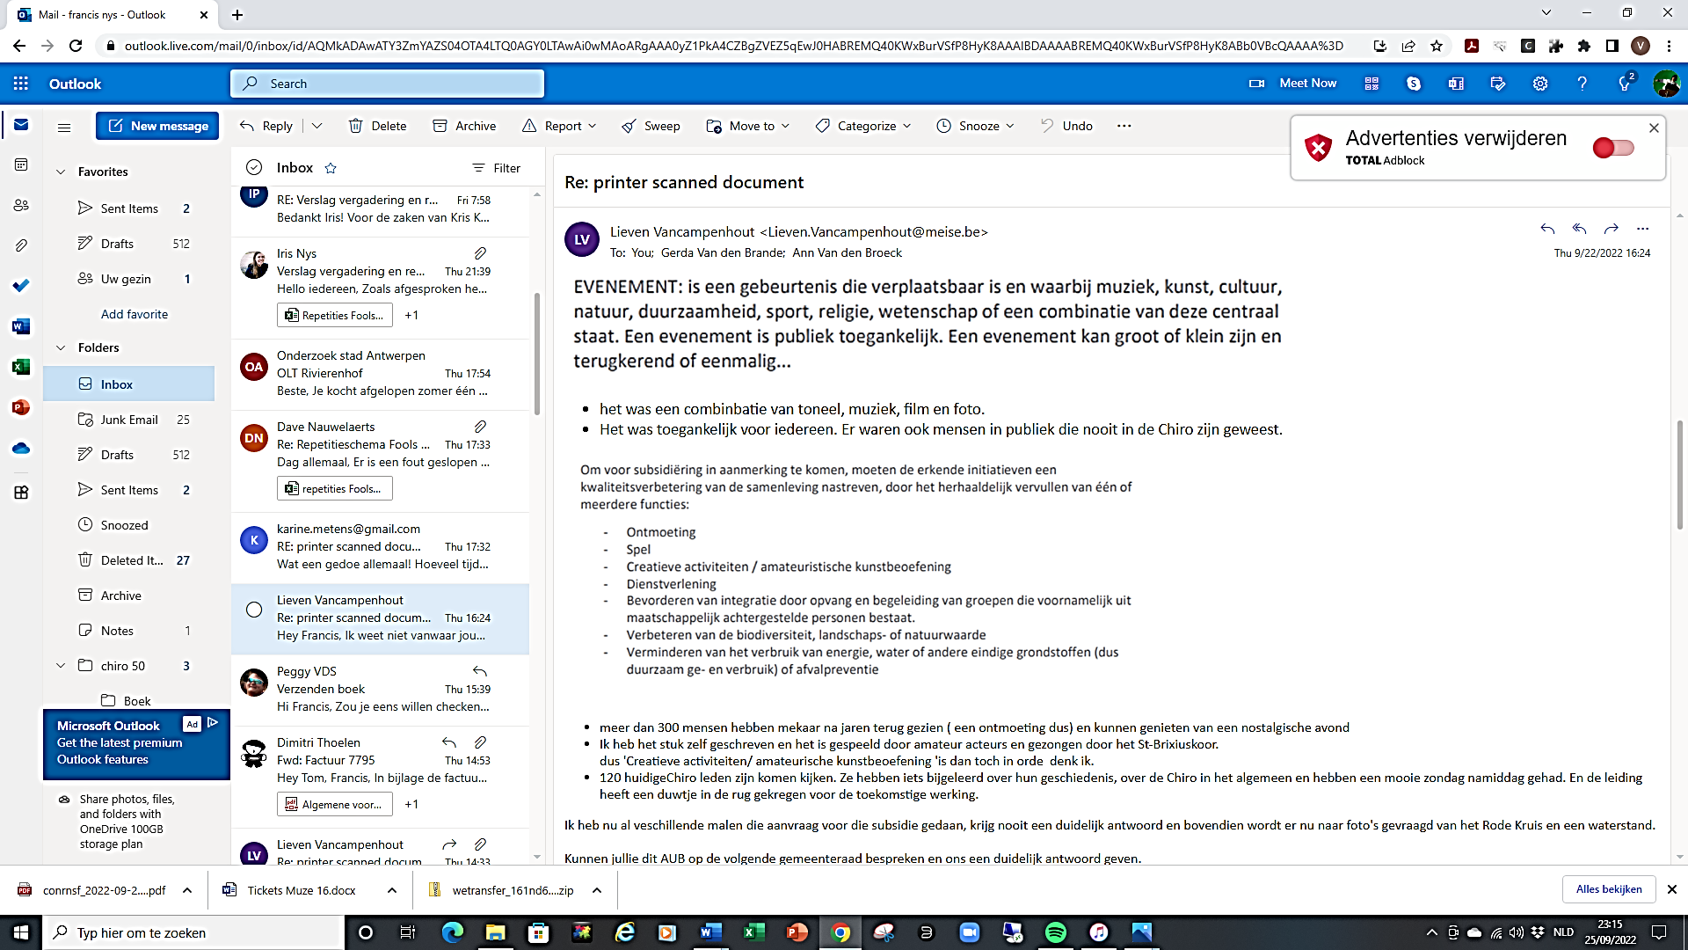

Multimedia-Event



We stegen met een zucht!

Programmaboekje

Beste toeschouwers,
Onze Chiro bestaat 50 jaar!
Een jubileum dat het waard is om te vieren en ook een uniek moment om bij stil te staan.

Het idee voor een event hierrond ontstond in 2015 toen ik samen met mijn vrouw aanwezig mocht zijn op het kamp in Heyd. Iris, onze oudste dochter, werd toen aangesteld als leidster.
Heel wat leden droegen er een sweater met als opschrift “45 jaar Chiro Eversheim“. Al die leden waren zich dus bewust van het feit dat onze Chiro was opgericht in 1970?!
Mijn nieuwsgierigheid was gewekt en ik raakte geïntrigeerd: er was toch al Chiro activiteit in Eversem voor 1970?
Via mijn twee dochters kon ik jarenlang ervaren dat Chiro Eversheim nog altijd fantastisch draait. Die vaststelling en de bedenking die ik mij maakte in Durbuy inspireerden me tot het idee om “iets” te gaan doen hierrond.
Het eerste zaadje was geplant voor dit multimedia event voor het 50-jarig jubileum van Chiro Eversheim. Planning: opvoeren in 2020 in GC de Muze van Meise.

Het was mij heel snel duidelijk dat de organisatie van dit event een hele uitdaging zou zijn. Eén ding was zonneklaar: ik zou dit niet alleen doen. Er was niet veel overtuigingskracht nodig om op korte tijd een kerngroep op te richten. Een 10-tal vrijwilligers, oud-leiding, bereid om samen met mij het vele werk te verrichten.
De talrijke vergaderingen waren gezellig, productief en we genoten van het samenzijn.
Elkeen had zijn inbreng en zij stonden mij bij met raad en daad.
Drie simpele woorden maar recht uit hart, zonder jullie was dit niet gelukt, een welgemeende dank u wel aan:
Goedele Van Gompel, Peggy Van den Steen, Karine Métens, Sophie Waterkeyn, Tom Van Thienen, Jan Verhoeven, Dimitri en Frans Thoelen, Johan Bollen, Bart Jannes en Catherine Vercruysse.

Het heelal is dan misschien wel met een oerknal ontstaan vanuit het niets maar niet zo met Chiro Eversheim. Het is een groeiproces geweest dat er enkel en alleen kon komen dankzij de belangeloze inzet van heel wat mensen.
Dit event is een eerbetoon aan alle vrijwilligers die doorheen de jaren het beste van zichzelf gaven en onze Chiro gemaakt hebben tot wat die nu is.
Zonder al deze vrijwilligers geen Chiro in Eversem, geen VZW Linde, geen jeugdhuis Den Droes, geen Chiro Plus, geen lokalen.

Chiro= spelen. Maar niet alleen, we leren er anderen door kennen, we leren ermee onderhandelen, communiceren afspraken maken. Kortom: we leren met elkaar samenleven.
Geniet van dit moment samen en laat jullie verwonderen door de spelers, het enthousiaste zangkoor, onze technische ploeg en alle medewerkers voor en achter de schermen.
Bedankt om dit samen met ons te vieren!

Francis (lid en leiding: 1970-1984)

Teksten, regie en productieleiding: Francis Nys
De spelers : Iris, Philippe en Patrick Nys
Liederen door het Sint-Brixius koor olv. Marc Jaspers mrt:
Liliane Krokaert, Chris Dirkx, Sonja Becq, Dirk Jaspers, Sophie Waterkeyn, Johan Depuydt, Mieke Verhoeven, Annemie Moens, Jef Van Thienen, Sonia Dossche, Martine Clément, Ghislaine Van Humbeeck, Josée Emmerechts, Liliane Van Campenhout, Griet Vandenbreeden, Micheline Broos, Jan De Maeyer, Erik Devriendt, Katrien Leveugle, Ingrid Peeters, Els Jaspers, Frans Thoelen, Karine Métens
Figuranten filmpjes: Bert Van Thienen, Marie-Rose Krokaert, Nyla Rodriguez, Jonas Verschueren, Evelien Kerremans, Nyla Rodriguez, Jolien Jaspers, Sanne Vergaelen, Tom Van Thienen, Mick Stallaert, Goedele Van Gompel, Peggy Van den Steen, Lotte Vanderstraeten, Rio Sassi, Charlotte Ravyts, Thomas Boschmans, Tuur Houberechts, Charlotte De Maeght, Isaac Rogiers, Juliette Melkebeke, Astrid Peeters, Luna Besteman, Boris Rogiers, Jelle Drabs, Yaïsa François
Medewerkers:
Decorstukken: Patrick Nys
Themaborden: Rony Van den Broeck
Affiche-ontwerp: Nils Sannen
Publiciteit + PR: Peggy Van den Steen
Programmaboekje: Goedele van Gompel, An Van Schel
Licht: Bart Jannes
Geluid: Francis Nys
Beamer: Goedele Van Gompel, Dirk Wallyn
Assistentie techniek: Ben Olbrechts & Wim Cappaert
Bewerking muziek en geluid: Bart Jannes
Camera & filmmontage: Tim Michiels
Verzamelen fotos; Goedele van Gompel
Foto- film- en powerpointmontage: Goedele Van Gompel, Dirk Wallyn
Ticketbureau: Francis Nys
Sponsoring: Johan Bollen
Video/reclamekortfilm: Dirk Wallyn
Onze dank aan: Luc van Lint, alle personen in de filmpjes, Chiro Wemmel, Jef De Cuyper, Ook dank aan: Ben Olbrechts, Simon Van Puyvelde Stefaan de Smedt, en het overige personeel van de Muze.
Dank voor hun gift Piet en Julia De Cuyper-Cornelissen
Liedjes om mee te zingen:
Er zat een kieken
Er zat een kieken op het spoor en de trein die kon niet door,
zing van balewalé doedel omdidee.
Met veel getoeter en lawaai ging dat kieken toch opzij,
zing van balewalé doedel omdidee.
Very well, very well,
very wel, hier in Eversem.
’t is zo gezellig en plezant,
hier tesamen op ons kamp.
Zing van balewalé doedel omdidee.

If you’re happy
Strofe 1: If you’re happy and you know it, clap your hands. (2x)
If you’re happy and you know it,
and you really want to show it,
If you’re happy and you know it,
Clap your hands.
Refrein: Singing high high youppi youppi yé. (2x)
Singing high high youppi high high youppi,
singing high high youppi youppi yé.
Strofe 2: If you’re happy and you know it, stamp your feet. (2x)
If you’re happy and you know it,
and you really want to show it,
if you’re happy and you know it,
stamp your feet.
Refrein:
Strofe 3: If you’re happy and you know it, say amen, amen.(2x)
If you’re happy and you know it,
and you really want to show it,
if you’re happy and you know it,
say amen, amen.
Refrein:

Een pelikaan
Een pelikaan, pelikaan, pelikaan,
zat aan de sloot, pelikaan, pelikaan,
hij brak zijn poot, pelikaan, pelikaan,
toen was hij dood.
Een olifant, olifant, olifant,
zat aan het strand, olifant, olifant,
hij las zijn krant, olifant, olifant,
dat was plezant.
Een krokodil, krokodil, krokodil,
beet in mijn bil, krokodil, krokodil,
Ik liet een gil, krokodil, krokodil,
toen was het stil.

Een grote dikke vlo
Een grote dikke vlo,
sprong de beddeplank in twee,
zeg zou je’r niet van sidderen en van beven. (2x)
’T was een vlo van zes voet lang,
met haar witte sokjes en haar zwembroekje aan.
En wil je, wil je, wil je ’t niet geloven,
neem dan de kaars in de palm van je hand,
en bekijk ze met je beide grote O-o-ogen.
O-o-ogen, o-o-ogen,
bekijk ze met je beide grote O-o-ogen.

Zestien man
Zestien man op de kist van een dode,
hoi-a-hoi met een borrel vol rhum.
Shnaps te drinken is hellevaartsmode,
hoi-a-hoi met een borrel vol rhum.

De werels is een toverbal:
Strofe 1: De wereld is een toverbal,
geen mens weet hoe het worden zal.
Maar een ding dat weet iedereen,
je kunt het niet alleen.
Refrein: Dus zullen we er samen iets van moeten maken,
de wereld is een mooi maar bewerkelijk ding.
Dus zullen we er samen iets van moeten maken,
hei hei hei hei kom maar in de kring.
Refrein:
Strofe 2: Bekijk toch eens die wereldkaart,
de mens is toch iets beter waard.
Je ziet dat het een puinhoop is,
zo gaat het helemaal mis.
Refrein:
Strofe 3: We praten zus, we praten zo,
we roepen ach en wee en oh.
Maar wil je elkaar echt goed verstaan,
dan doen je er iets aan.

Beloftelied (Chiropsalm)
Heer, ik beloof u mijn trouw voor het leven.
Ik geef u mijn blijheid, de kracht van mijn jeugd.
Maak mij oprecht, in dit eerlijke streven,
wees gij door de dagen van ’t leven mijn vreugd.
Zegen oh Heer, dit verlangen en hopen,
dit jonge vertrouwen, dit moedig besluit.
Geef dat door mij, in de wereld van morgen,
Uw liefde weer mens, voor de and’ren zou zijn.

Wij zijn de Chiro van Eversheim
Strofe 1: In ’70 staken we hier van wal,
en ’t was hier direct carnaval.
In korte tijd en zonder spijt,
Waren d’ouders al hun kinderen kwijt.
Retteketetteketet, hé
Refrein: Wij zijn de Chiro van Eversheim.
En wij zijn hier om u allen te overtuigen,
dat wij de beste zijn,
dat wij de sterkste zijn.
Wij zullen nooit voor iemand buigen.
Strofe 2: Al jarenlang zijn de scoete bang,
als ze ons hier zien passeren.
Wij weten goed hoe het moet,
ons lekker t’amuseren.
Retteketetteketet, hé
Refrein:
Strofe 3: Elke week opnieuw, je moet dat zien.
Dolle pret tot half zeven,
Chiro Eversheim, the place to be,
hier valt iets te beleven.
Retteketetteketet, hé.
Refrein:


CHIRO EVERSHEIM 50 JAAR
Bezieler Francis Nys blikt op een eigenzinnige en liefdevolle manier terug op 50 jaar Chiro in zijn geliefde Eversem.
Twee acteurs en een actrice (Philippe, Patrick en Iris Nys), brengen een wervelende theaterrevue met foto’s uit de oude doos, film en sketches. Dit alles met muzikale begeleiding van het Sint-Brixius koor onder leiding van Marc Jaspers. Zij zullen een 30-tal chiroliedjes vertolken.
Reservaties via mail : nys311@hotmail.com
- naam en voornaam (geen oudleiding gebruiken aub 😉)
- aantal plaatsen
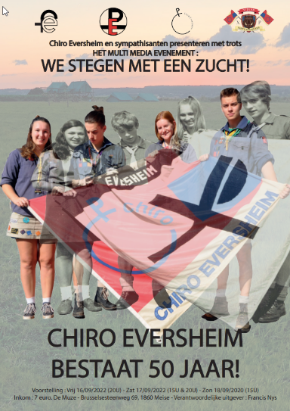
- datum en uur van de voorstelling

Iedereen is welkom in de Muze van Meise op
- vrijdag 16 september om 20 uur
- zaterdag 17 september om 20 uur
- zondag 18 september om 15 uur

Kostprijs: 7 € pp, dit bedrag gaat integraal naar onze Chiro.
U ontvangt dan een bevestigingsmail en uitnodiging tot betaling.
De boeking is pas definitief na betaling.

Wij zijn er helemaal klaar voor!

Na de voorstellingen is iedereen welkom in het
Chirocafé met tentoonstelling 50 jaar Chiro Eversheim.
Dit zal plaatsvinden in de foyer van de Muze en is de uitgelezen kans om herinneringen op te halen uit lang vervlogen tijden met oude bekenden, vrienden en kennissen.
Voor de avondvoorstellingen zal dit zijn om 22u30, voor de namiddagvoorstellingen om 17u30.
Iedereen is hier welkom, bij hoge nood zelfs alle dagen, de toegang tot het chirocafé is uiteraard gratis.

Allen daarheen!

Toeschouwers
Vrijdag 16/09 (20u):

Naam | A | Plaatsen | Aanwezig
Andries Linda  en Karin Andries | 2 | F11 F13
Baute, Ilse  en Sneyers Steven | 2 | D16 D18
Bogaerts Marie-Yvonne  en Christian Nys | 2 | B2 B4
Bollen Daan  en vriendin | 2 | H3 H5
Bomans Tom | 1 | C8
Carton Luc | 1 | F18
Claerhout Viviane | 1 | H18
Collura Vanessa  en 3 personen | 4 | B5 B7 B9 B11
Dantinne Lief | 1 | G10
De Boeck Anja  en Luna en Bryan | 3 | E18 E20 E22
De Cubber Christine  + 2 personen | 3 | F17 F19 F21
De Zutter Jolien  en Uwé Saerens | 2 | C13 C15
Gersemeter Anny  en Victor Thaelemans | 2 | G6 G8
Goeman Marleen | 1 | F15
Heyvaert Frans | 1 | C12
Heyvaert Victor  en Francine Van Buggenhout | 2 | E6 E8
Huysegoms Sabine  en Danny Van Roy | 2 | E14 E16
Huysmans Luc  en De wit | 2 | E10 E12
Lambeets Els | 1 | D9
Lemmens Luce  en Wim Cochez | 2 | B1 B3
Michiels Freya  Lieven Krokaert en Magda? | 3 | G1 G2 G4
Moens Rina | 1 | E1
Muyldermans Hilde  en Carine Knops | 2 | F3 F5
Ooms Paul  en Jeanine Van de Velde. | 2 | D2 D4
Paermentier Eva  + 1 persoon | 2 | F4 F6
Pauwels Kris  en Wouter Van Thienen, Kim Algoed , Evi Clerbout | 4 | C1 C3 C5 C7
Pepermans Luc  en Kristin De Smedt | 2 | C16 C18
Spruyt Peter “Spruzze”  + 2 personen | 3 | C2 C4 C6
Steur Anne | 1 | G17
Swinnens Nathalie  + Dimitri | 2 | D15 D17
Thoelen Clara | 1 | D6
Thoelen Frans  en Lutgarde en Sara | 3 | D10 D12 D14
Thoelen Livien | 1 | D8
Vanaken Dominica  + 2 anderen zusters Annunciaten | 3 | E9 E11 E13
Vanbeneden Kris  + 2 personen | 4 | E15 E17 E19
Van den Block Tine  + 1 persoon | 2 | G22 G24
Van den Broeck Johan  en Nancy | 2 | F7 F9
Vanherck Pascal | 1 | F20
Van Humbeeck Annemie  en Lieve Becq + partner Frans | 3 | E3 E5 E7
Van Lierde Geert  en Jan Verschueren, Hilde Van Gompel, Inge De Clercq, | 4 | D5 D7 D11 D13
Van Loo Annie  + Jef Van Loo en Frans Tonneleir | 2 | B8 B10 B12
Van Ossel Rudy | 1 | G20
Van Schel An  An Steylemans, Sonja Thaelemans, Nathalie Snoeck en Dirk Verdoodt | 5 | F8 F10 F12 F14 F16
Van Thienen Bert  en Chris Wallyn | 2 | E2 E4
Van Tussenbroek Karl  en 1 persoon | 2 | C9 C11
Verdoodt Lode | 1 | B6
Verheijen Elien  + Fran Van Buggenhout, Louize Dierickx, | 5 | H9 H11 H13
Verliefden Ingrid  (en Stephan Raes) | 2 | F1 F2
Vertriest Tom  Quinten Vermeylen, Vincent Cuypers, Nils Sannen, Mick Stallaert, Glenn Van Roy Oudleiding – Blitzkrieg | 6 | G3 G5 G7 G9 G11 G13
Vranken Roeland  En Ingrid Mares, Frans en Marie-Louise Steylemans | 4 | G12 G14 G16 G18
 | 123

Toeschouwers Zaterdag 17/09 (20u):
Naam | A | Plaatsen | Aanwezig
Anciens JanVDB ,Rony en Michelle, Koen en Chantal, Rudy en Anja | 7 | D1 D2 D3 D4 D5 D7 D9
Angillis Veerle  en Björn Rondelez | 2 | G5 G7
Baeyens Philippe  en Annick Gits | 2 | D2 D4
Bogaerts Albert  + 1 persoon | 2 | B4 B6
Borms Bart | 1 | E8
Boulangier Ann  En Hans Van Holsbeeke en Yana | 3 | I 26 I 27 I 30
Boulangier Rudy  en An De Blay. | 2 | D6 D8
Cauwenbergh Gunter  Silvia Brouwers, Tom Van Thienen, Ilse Brouwers | 4 | H19 H21 H23 H25
Chiro Eversheim meisjes  Anouk Nys, Charlotte Ravyts, Astrid Peeters, Tess van Puyvelde, Yente Van Lint, Julie Peeters, Aster De Smedt, Siska, Trixie,1 reserve | 8 | Rij H
Chiro Eversheim jongens  Vitor Baeyens | 8 | Rij H
Dave Thomas | 1 | C14
De Cuyper Marijke  En Luc Olbrechts | 2 | F7 F9
De Hantsetters Siska  en Bas en Sien Van Acker | 3 | E18 E20 E22
Demaeght Martien  en Michel Wallyn | 2 | G24 G26
Demey Ann  en Tim Michiels | 2 | G12 G14
Demol Marina  en Dieter Van Humbeeck | 2 | E11 E13
De Meuter Patrick  + Louis en Mariette | 3 | I12 I14 rolstoel
Depuydt Maarten  Robin De Backer,Yentl Baeyens  Bert Houberechts, Sabrina,Anne | 7 | E24 E26 F22 F24 F26 F28 F30
Depuydt Stijn | 1 | F32
Favere Tom | 1 | F8
Francois Yaisa  + 1 persoon | 2 | F21 F23
Geerink Claire  + Jef, Dominique, Joran, Kristin | 5 | G1 G2 G3 G4 G6
Goris Michel  + 1 persoon | 2 | G8 G10
Goris Oliver  + partner, Peter Bollen, Karla Angillis | 4 | G9 G11 G13 G18
Hooft Erna  en Elfi Vergaelen | 2 | A6 A8
Houberechts Tim  Annelies Meskens, Gust, Olivia &Tuur Houberechts | 5 | D16 D18 D20 D22 D24
Jannes Pieter | 2 | I 13 I 15 (nog te betalen)
Janssens Ilse  en Jan De Smedt | 2 | D10 D12
Jaspers Dieter | 1 | E28
Jaspers Leslie  Joris, Jasper, Kasper Jannes | 4 | C20 C22 C24 C26
Krokaert Linda  + Bert | 2 | A1 A3
Krokaert Marie-Rose  En Luk, Lieven en Inge Depuydt | 5 | B3 B5 B7 B9 B11
Krokaert Veerle  en Ingrid Peeters, Els krokaert en Nina | 4 | F1 F2 F3 F5
Krokaert Wout  Ingrid Angillis en Yvette Krokaert | 3 | E5 E7 E9
Lagae Jan  + 1 persoon | 2 | A5 A7
Lambeets Goedele  en Jo De Boeck | 2 | F4 F6
Lambeets Marleen  en Speeckaert Denis | 2 | B14 B16
Lathouwers Sonia | 1 | D14
Lombaert Chris  + Johan Vertriest en Paula de Smedt | 3 | C13 C15 C17
Meyskens Ann | 1 | G23
Nees Pieter  en Birgit De Clerck | 2 | G20 G22
Olbrechts Erik  en Godelieve, Wim Steegmans en Myriam | 4 | C6 C8 C10 C12
Olbrechts Hans  en Beatrijs | 2 | E1 E3
Peeters Bart  en Claudia Da Silva Barros | 2 | G16 G18
Peeters-Cornet Suzanne | 1 | E14
Peeters Stefan  + partner | 2 | E17 E19
Peeters Sonia | 1 | F11
Pepermans Kelsey  “oudleiding de 28ste"  Karen Kempenaers, Julie Haelwaeters, Deborah Timmermans, Veerle Huybrechts | 5 | I16 I18 I20 I22 I24
Pierreux Annelise  Charlotte Pierreux & Joke Drabs. | 3 | F16 F18 F20
Ral Greet | 1 | F10
Sammels Anne  en Eric Jacobs | 2 | E12 E14
Segers Ellen  en Sofie Wallyn | 2 | C16 C18
Stallaert Stef  + Annemie | 2 | I8 I10
Thoelen Dimitri  Hans en Debora Verbeke , Hans en Fien De Hertogh, Kurt en Birgit Pierreux | 6 | H20 H22 H24 H26 H28 H30
Thomas Gert  + 1 persoon | 2 | G28 G30
Van Aken Katrien | 1 | E16
Van Campenhout Paul  en Mieke De Groof | 2 | B1 B2
Van Delm Geert  + Hilde | 2 | E2 E4
Van den Block Walter  en Tanja | 2 | A2 A4
Van den Borre Désiré  en Kevelaers Greet | 2 | C3 C5
Van den Borre Joske | 1 | C1
Van den Steen Johan  + Erna | 2 | G17 G19
Van Delm Dirk | 1 | E6
Van Eeckhoudt-Bollen  Claudine | 1 | F12
Van Gompel Anne  en Viviane De Backer | 2 | F13 F15
Van Gompel Jules  en Leona | 2 | A10 A12
Van Lint Luc  en Marinelle | 2 | I5 I7
Van Praet Stefaan  en Ilse | 2 | B18 B20
Van Ranst Agnes en partner | 2 | B13 B15
Verbelen Anne- Marie  en Jos Emmerechts | 2 | C2 C4
Verbelen Guy  en Danielle | 2 | I9 I12
Verdoodt Koen en partner | 2 | E19 E21
Verhoeven Jan  Eve Verhoeven, Anita Verbelen | 3 | C7 C9 C11
Verhoeven Mieke  Johan Depuydt, Jo Claes | 3 | B8 B10 B12
Vermeylen Klaartje  en Frank Pasques. | 2 | E15 E17
 | 191
Toeschouwers Zondag 18/09 (15u):
Naam | A | Plaatsen | Aanwezig
Chiro | 120 | A tot F
Baisier Marleen | 1 | G32
Bogaerts Marie-Yvonne (Okra)  en Joske, Anette en Els  Clairette Huygens, Fientje Olbrechts en Viviane | 8 | H1 H2 H4 H6 H8 H10 H12 H14
Cleymans Christ’l | 2 | Achterste stoelen links
De Cuyper Jef  en Linda | 2 | G7 G9
De Cuyper Maarten  + 2 personen | 3 | G4 G6 G8
De Cuyper Piet  +Julia | 2 | H20 H22
De Frenne Kim  + 3 personen | 4 | H34 H36 H28 H30
De Smedt Kristel | 1 | H17
Hebbelynck Yannick | 4 | G1 G2 G3 G5
Janssens Jaak  en Rachel, Victor en Reinhilde | 4 | G20 G22 G24 G26
Jaspers Jolien  En Elke Stallaert, Sanne Vergaelen , Karlien van Heuverswyn, Dorien Nico  Evi Goossens, Vera Verdoodt  Silke Dries | 8 | H19 H21 H23 H25 I13 I15 I 17 I 19
Pauwels Ilse  en Walter Goris | 2 | H7 H9
Pochet Veronique  + 3 personen | 4 | I 24 I 26 I 28 I 30
Schoonejans Anne  + Hilde en Piet | 3 | G10 G12 G14
Segers Karen  en Koen Bollen, Jeroen Dendooven en Liliane Van Sighem. | 4 | I 21 I 23 I 25 I 27
Smedts Edwin  en Anita | 2 | H30 H32
Steegmans Magda  + 1 persoon | 2 | H16 H18
Van de Cauter Greet | 1 | H15
Van Dievoet Ann | 1 | I 11
Van den Brande Gerda | 1 | I 13
Van den Broeck Ann  + 2 personen | 3 | I5 I7 I9
Van Gompel Jeroen | 1 | H13
Van Gompel Linda  en Marc Bomans | 2 | G28 G30
Van Hyfte Hans | 1 | H11
Van Roy Kato ‘Chiro Plus’  Ellen Kerremans, Evelien Kerremans, Lindsey Vannuffel, Bjorn Raes | 5 | G23 G25 G27 H27 H29
Van Valkenborgh Christel  + partner | 2 | H24 H26
Verbaanderd Marijke  + 1 persoon | 2 | G16 G18
Verbelen Filip  + partner | 2 | I 12 I 14
Verbelen Gerrit  en Peeters Fanny | 2 | I 8 I 10
Verbelen Ingrid | 1 | I 18
Verbelen Paul  + partner | 2 | I 20 I 22
Arnauts Chistiane  + vriendin | 1 | I16 I 18
Verhoeven Fons  + 1 persoon | 2 | H3 H5
Vranken Gudrun  Virginie De Klippel, Barbara Ooms, Sofie De Handsetters, Sara Segaert, Nele Vranken, | 6 | G11 G13 G15 G17 G19 G21
 | 91 | + 120 Chiroleden

Totaal | 405 | + 120 Chiroleden | 525

